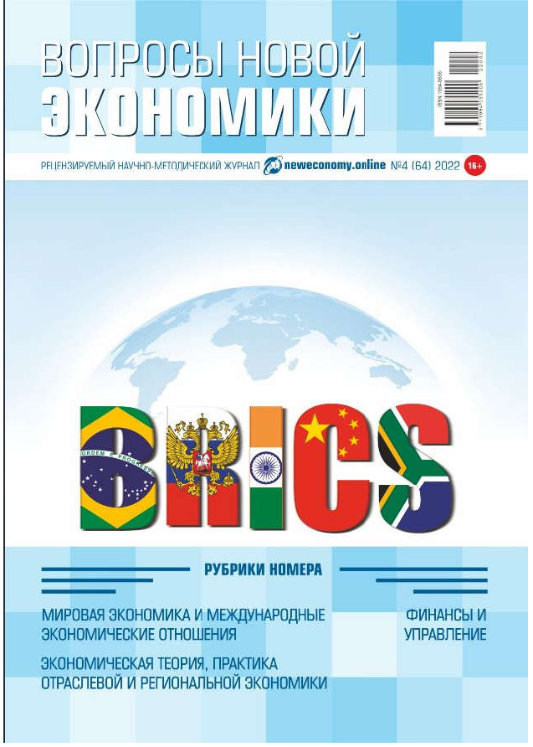
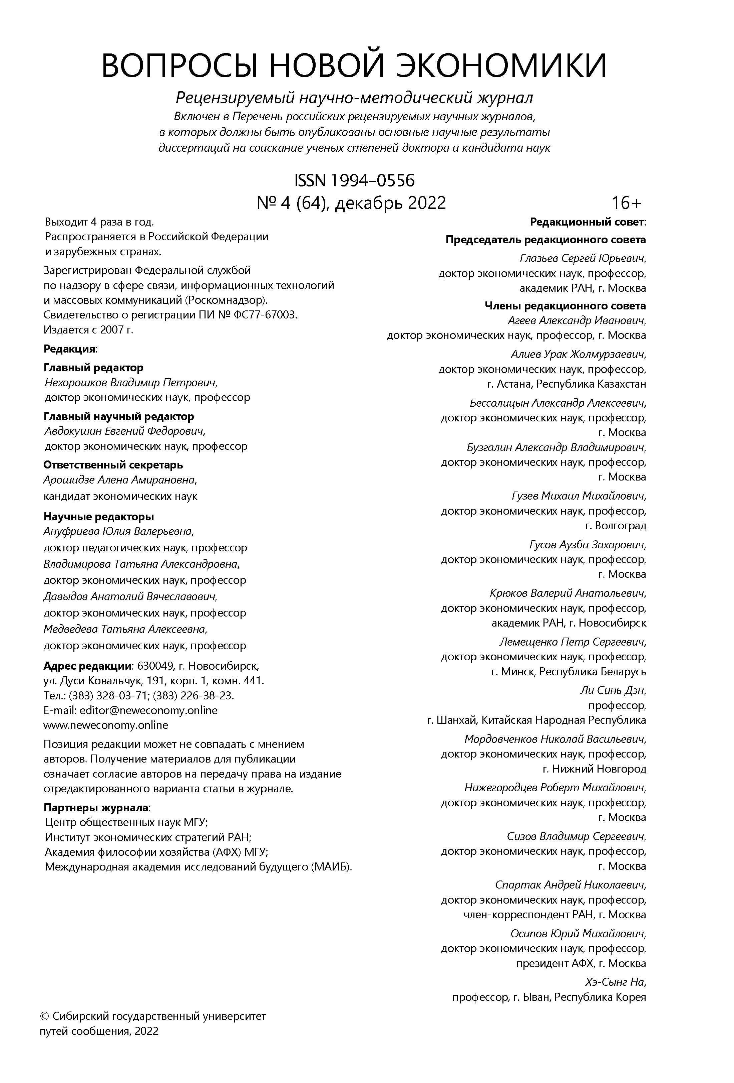
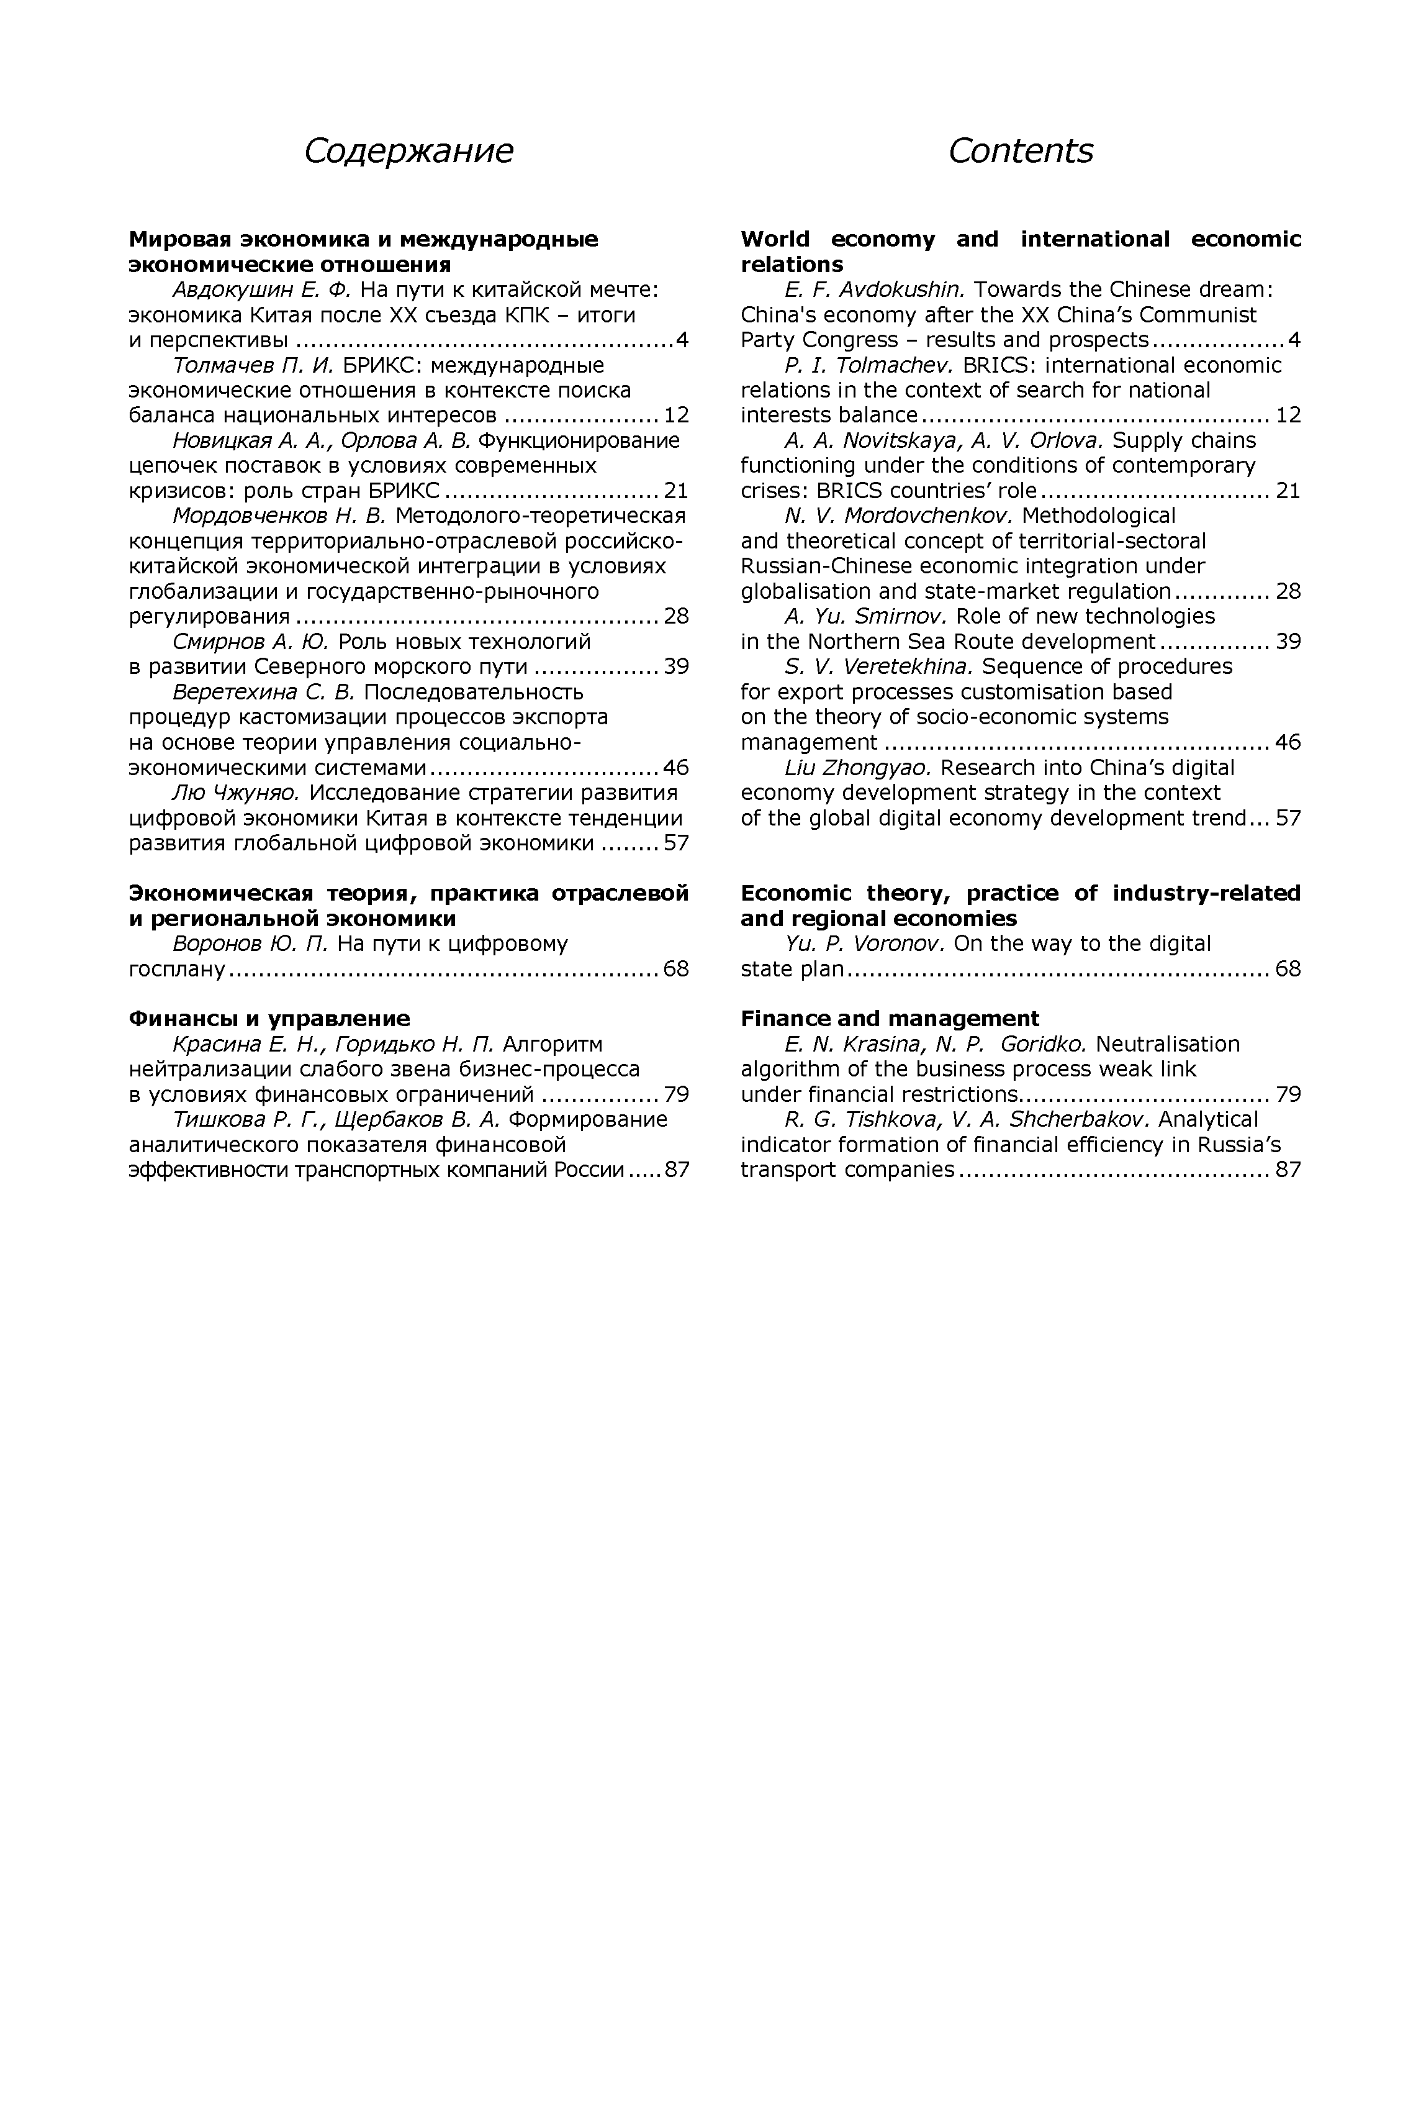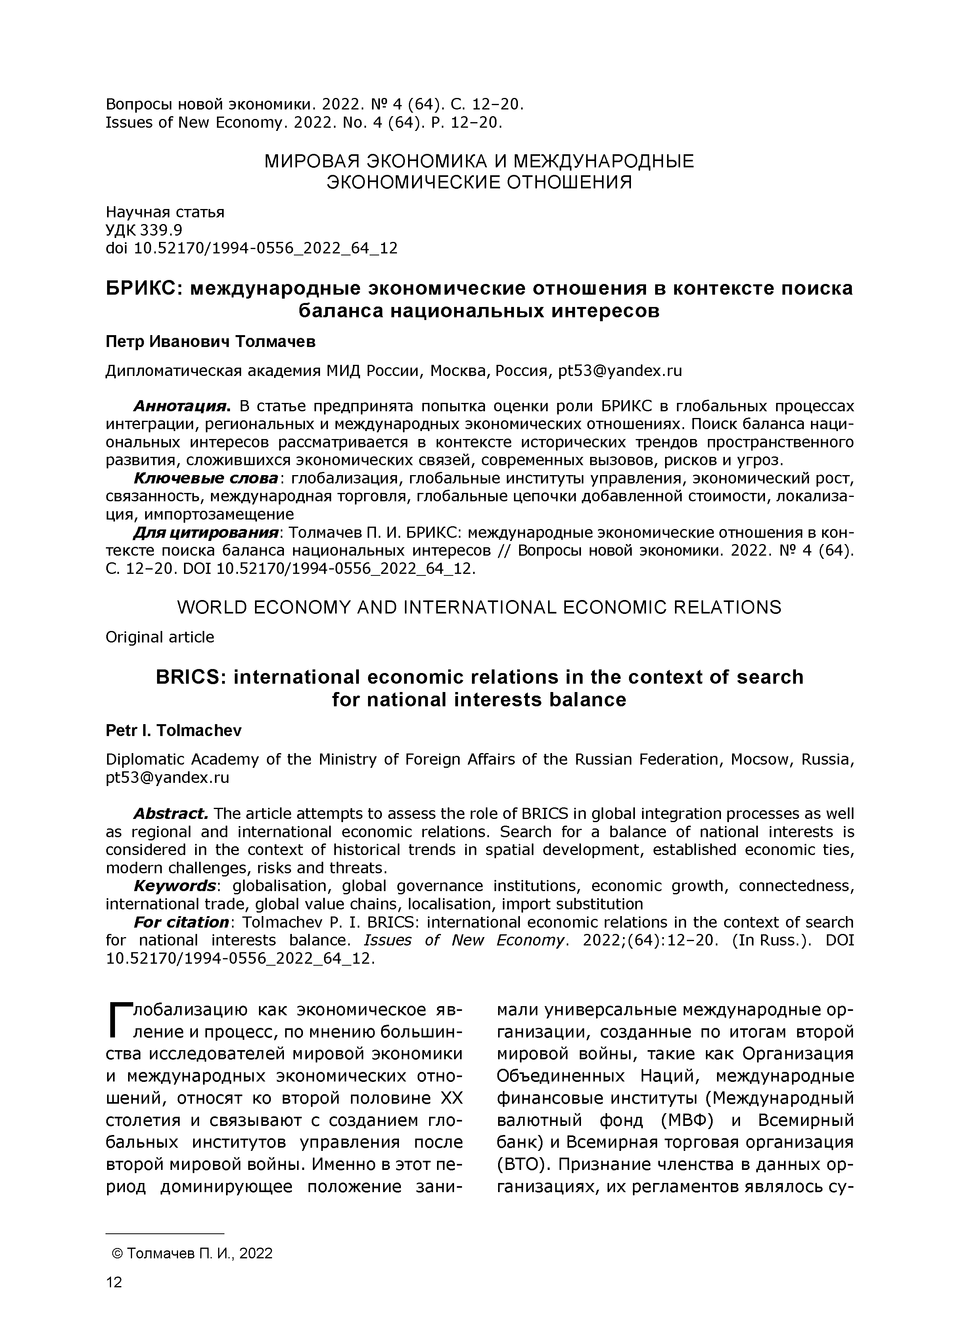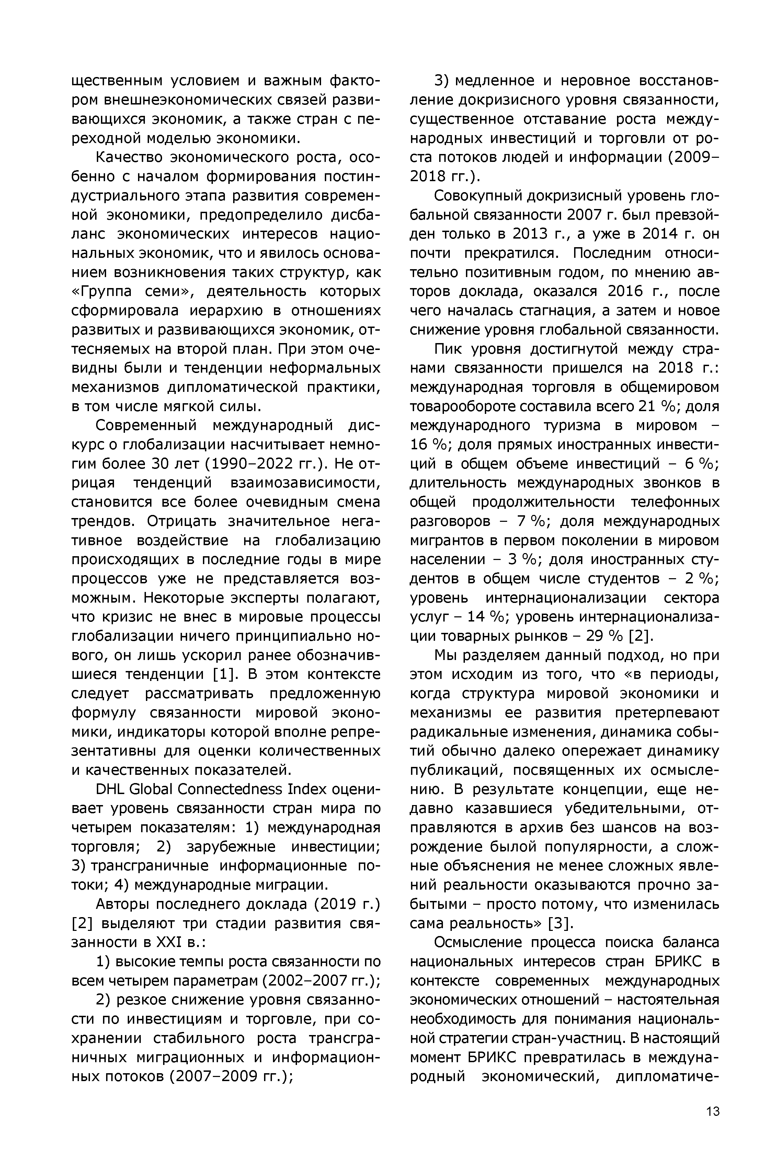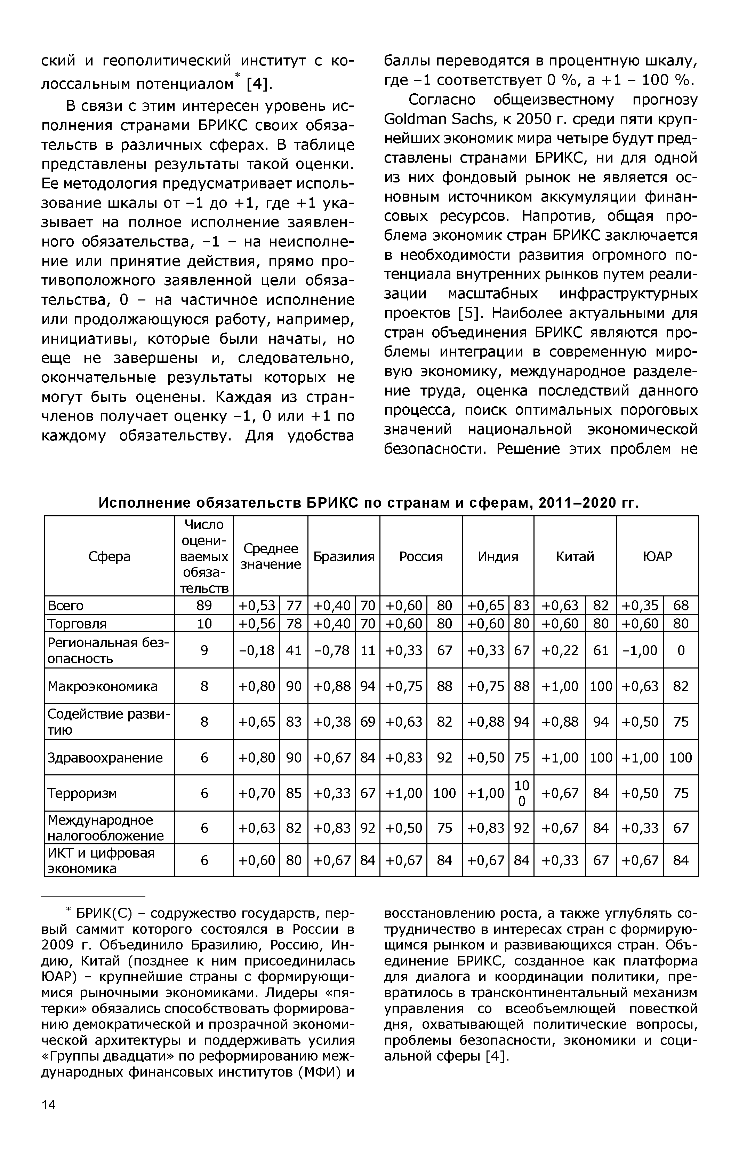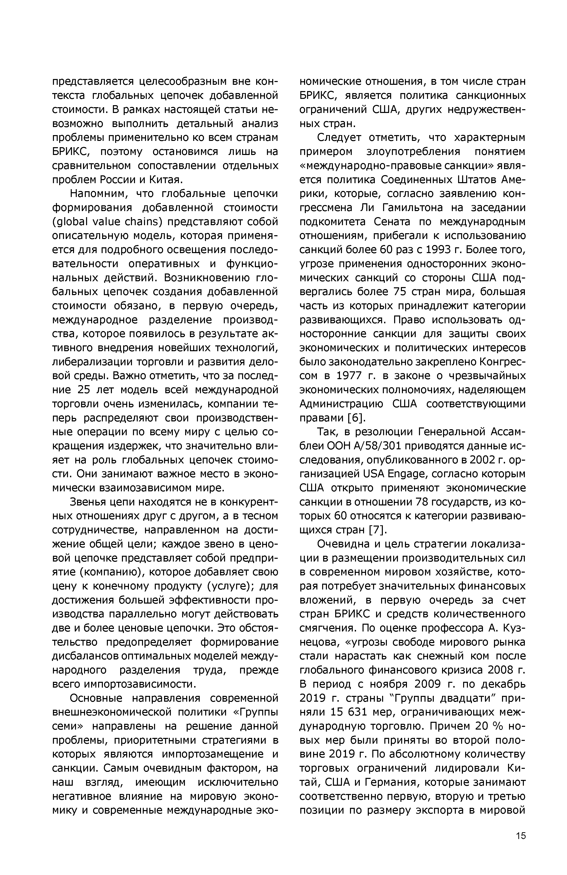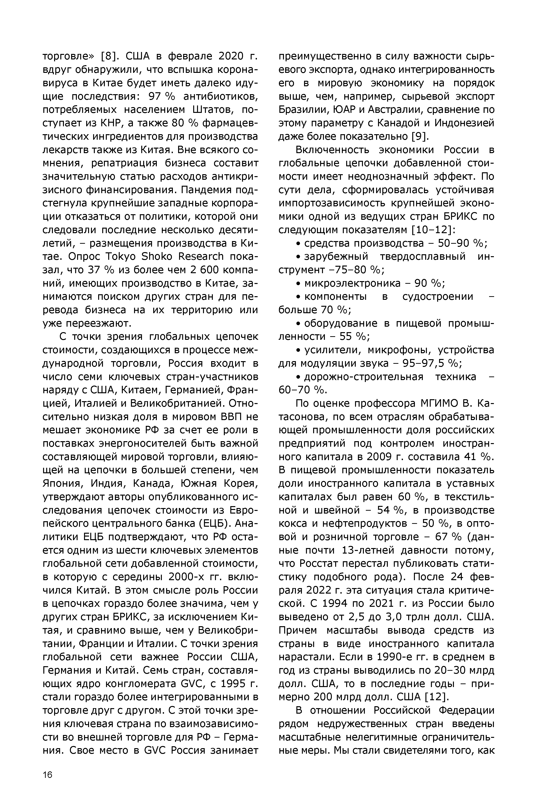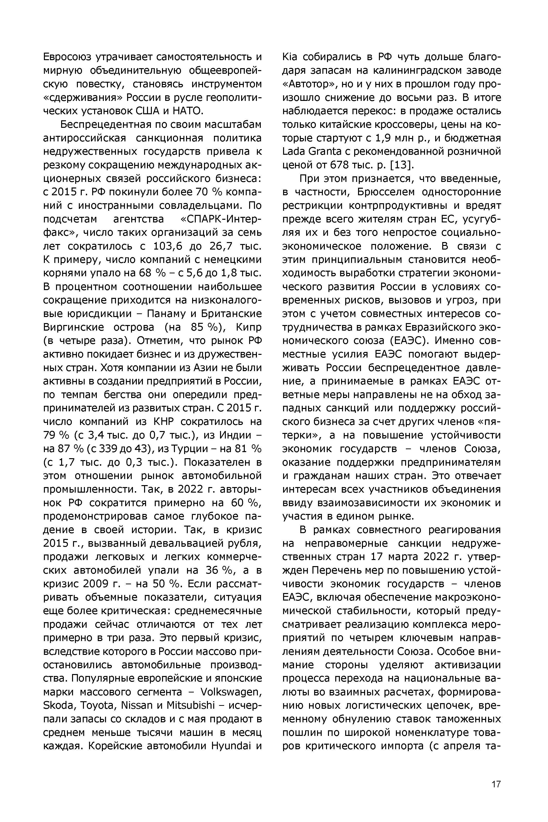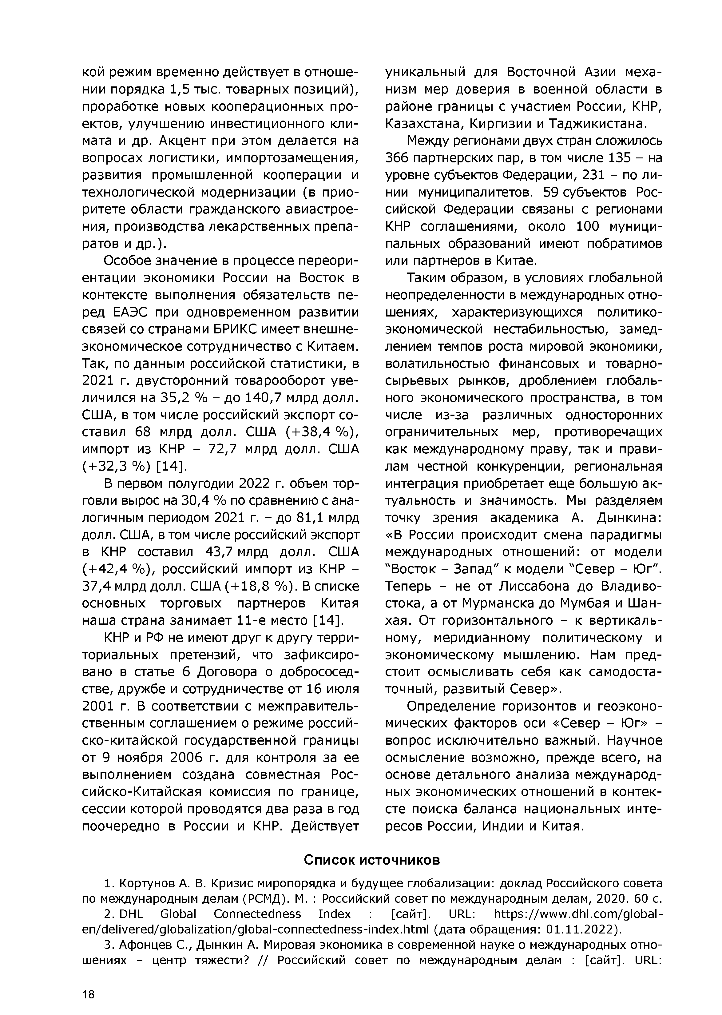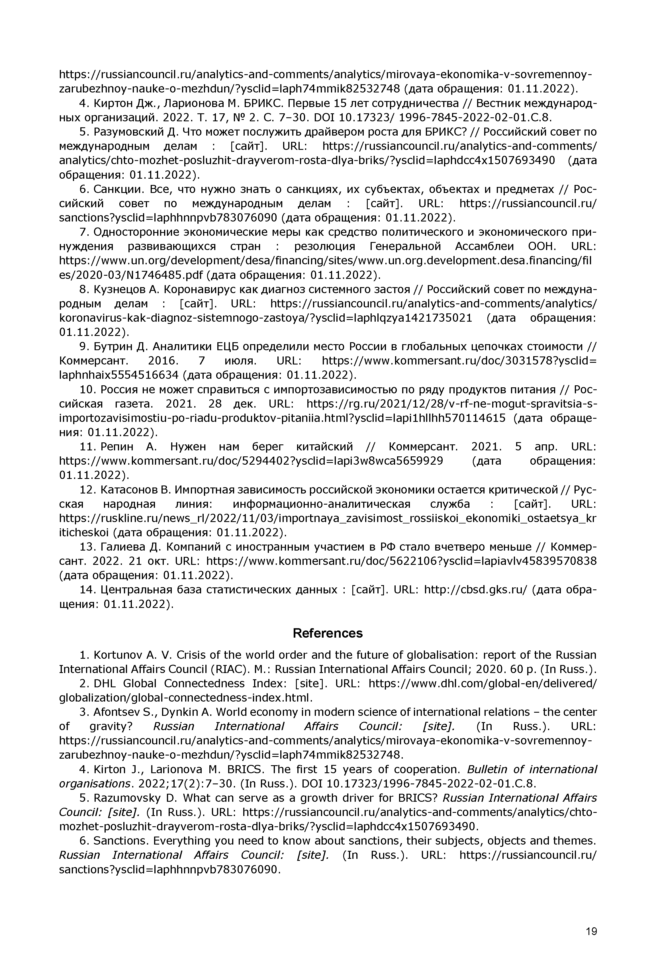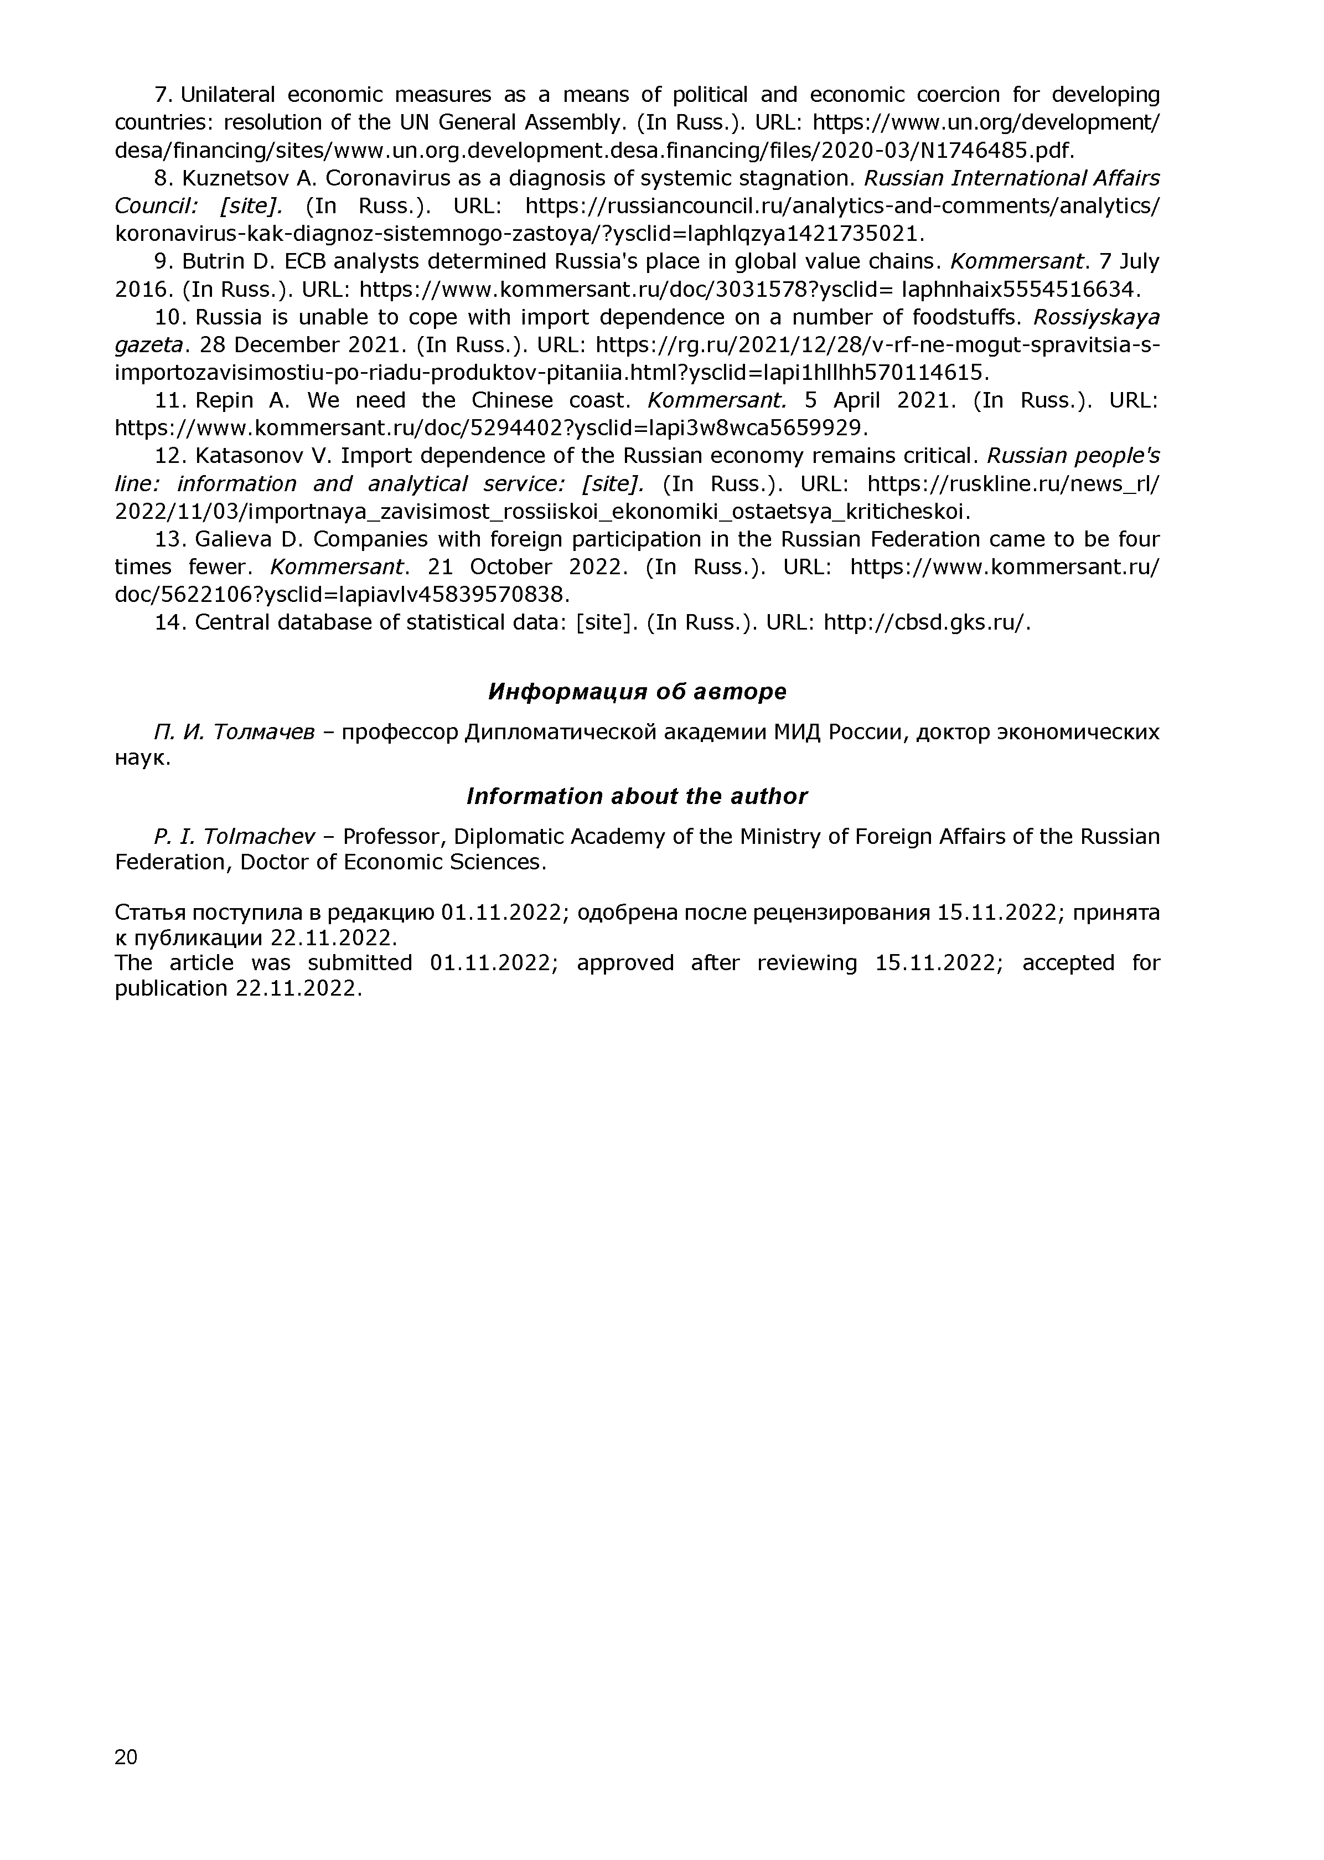

УДК 339.9

БРИКС: международные экономические отношения в контексте поиска баланса национальных интересов

Петр Иванович Толмачев

Дипломатическая академия МИД России, г. Москва, Россия

pt53@yandex.ru

Аннотация. В статье предпринята попытка оценки роли БРИКС в глобальных процессах интеграции, региональных и международных экономических отношениях. Поиск баланса национальных интересов рассматривается в контексте исторических трендов пространственного развития, сложившихся экономических связей, современных вызовов, рисков и угроз.
Ключевые слова: глобализация, глобальных институтов управления, экономический рост, связанность, международная торговля, глобальных цепочек добавленной стоимости, локализация, импортозамещение.

BRICS: international economic relations in the context of the search for a balance of national interests

Petr I. Tolmachev

Diplomatic Academy of the Russian Ministry of Foreign Affairs, Mocsow, Russia

pt53@yandex.ru

Abstract. The article attempts to assess the role of BRICS in global integration processes, regional and international economic relations. The search for a balance of national interests is considered in the context of historical trends in the spatial development of the CIS, established economic ties, modern challenges, risks and threats.
Key words: globalization, global governance institutions, economic growth, connectivity, international trade, global value chains, localization, import substitution.

Глобализация как экономическое явление и процесс, по мнению большинства исследователей мировой экономики и международных экономических отношений, относят ко второй половине XX столетия и связывают ее с созданием глобальных институтов управления после второй мировой войны. Именно в этот период, доминирующее положение занимали универсальные международные организации, созданные по итогам второй мировой войны, такие как Организация Объединенных Наций, международные финансовые институты (Международный валютный фонд (МВФ) и Всемирный банк) и Всемирная торговая организация (ВТО). Признание членства в данных организациях, их регламентов являлись существенным условием и важным фактором внешнеэкономических связей развивающихся экономик, а также стран с переходной моделью экономики.
Качество экономического роста, особенно с началом формирования постиндустриального этапа развития современной экономики, предопределило дисбаланс экономических интересов национальных экономик, что и явилось основанием возникновения таких структур как «Группа семи», деятельность которых сформировала иерархию в отношения развитых и развивающихся экономик, оттесняемых на второй план. При этом, очевидны были и тенденции неформальных механизмов дипломатической практики, в том числе, мягкой силы.
Признается, современный международный дискурс о глобализации насчитывает немногим более тридцати лет (1990–2022 гг.). Не отрицая тенденций взаимозависимости, становится все более очевидным смена трендов. Отрицать значительное негативное воздействие на глобализацию происходящих в последние годы в мире процессов уже не представляется возможным. Некоторые эксперты полагают, что кризис не внес в мировые тенденции ничего принципиально нового, он лишь ускорил ранее обозначившиеся тенденции процессов глобализации [1]. В этом контексте, следует рассматривать предложенную формулу связанности мировой экономики, индикаторы которой вполне репрезентативны для оценки количественных и качественных показателей.
DHL Global Connectedness Index, оценивает уровень связанности стран мира по четырем показателям: (1) международная торговля, (2) зарубежные инвестиции, (3) трансграничные информационные потоки, (4) международные миграции.
Авторы последнего доклада (2019 г.) выделяют три стадии развития связанности в XXI веке [2]:
- 1 стадия (2002–2007 гг.) - высокие темпы роста связанности по всем четырем параметрам;
- 2 стадия (2007–2009 гг.) - резкое снижение уровня связанности по инвестициям и торговле, при сохранении стабильного роста трансграничных миграционных и информационных потоков;
- 3 стадия (2009–2018 гг.) - медленное и неровное восстановление докризисного уровня связанности, рост международных инвестиций и торговли существенно отставал от роста потоков людей и информации. Совокупный докризисный уровень глобальной связанности 2007 г. был превзойден только в 2013 г., а уже в 2014 г. рост связанности почти прекратился. Последним относительно позитивным годом, по мнению авторов доклада, оказался 2016 г., после чего началась стагнация, а затем и новое снижение уровня глобальной связанности.
Пик уровня достигнутой между странами связанности пришёлся на 2018 год: международная торговля в общемировом товарообороте составила всего 21%; доля международного туризма в мировом — 16%; доля прямых иностранных инвестиций в общем объеме инвестиций — 6%; длительность международных звонков в общей продолжительности телефонных разговоров — 7%; доля международных мигрантов в первом поколении в мировом населении — 3%; доля иностранных студентов в общем числе студентов — 2%; уровень интернационализации сектора услуг — 14%; уровень интернационализации товарных рынков — 29% [2].
Мы, основном, разделяем данный подход, но при этом исходим из того, что «В периоды, когда структура мировой экономики и механизмы ее развития претерпевают радикальные изменения, динамика событий обычно далеко опережает динамику публикаций, посвященных их осмыслению. В результате концепции, еще недавно казавшиеся убедительными, отправляются в архив без шансов на возрождение былой популярности, а сложные объяснения не менее сложных явлений реальности оказываются прочно забытыми – просто потому, что изменилась сама реальность» [3].
Осмысления процесса поиска баланса национальных интересов стран БРИКС в контексте современных международных экономических отношений, настоятельная необходимость для понимания национальной стратегии стран - участниц. В настоящий момент БРИКС превратилась в международный экономический, дипломатический и геополитический институт с колоссальным потенциалом[4].
В этом контексте интересен уровень исполнения странами БРИКС своих обязательств в различных сферах. В таблице 1 представлены результаты такой оценки. Ее методология предусматривает использование шкалы от –1 до +1, где +1 указывает на полное исполнение заявленного обязательства, –1 указывает на неисполнение или принятие действия, прямо противоположного заявленной цели обязательства, 0 указывает на частичное исполнение или продолжающуюся работу, например, инициативы, которые были начаты, но еще не завершены и, следовательно, окончательные результаты которых не могут быть оценены. Каждая из стран-членов получает оценку –1, 0 или +1 по каждому обязательству. Для удобства баллы переводятся в процентную шкалу, где –1 соответствует 0%, а +1 соответствует 100%.

Таблица
Исполнение обязательств БРИКС по странам и сферам, 2011- 2020 гг.
Сфера | Число оцененных | Среднее |  | Бразилия |  | Россия |  | Индия |  | Китай |  | ЮАР
Всего | 89 | +0,53 | 77 | +0,40 | 70 | +0,60 | 80 | +0,65 | 83 | +0,63 | 82 | +0,35 | 68
Торговля | 10 | +0,56 | 78 | +0,40 | 70 | +0,60 | 80 | +0,60 | 80 | +0,60 | 80 | +0,60 | 80
Региональная безопасность | 9 | —0,18 | 41 | —0,78 | 11 | +0,33 | 67 | +0,33 | 67 | +0,22 | 61 | —1,00 | 0
Макроэкономика | 8 | +0,80 | 90 | +0,88 | 94 | +0,75 | 88 | +0,75 | 88 | + 1,00 | 100 | +0,63 | 82
Содействие развитию | 8 | +0,65 | 83 | +0,38 | 69 | +0,63 | 82 | +0,88 | 94 | +0,88 | 94 | +0,50 | 75
Здравоохранение | 6 | +0,80 | 90 | +0,67 | 84 | +0,83 | 92 | +0,50 | 75 | + 1,00 | 100 | +1,00 | 100
Терроризм | 6 | +0,70 | 85 | +0,33 | 67 | +1,00 | 100 | + 1,00 | 100 | +0,67 | 84 | +0,50 | 75
Международное налогообложение | 6 | +0,63 | 82 | +0,83 | 92 | +0,50 | 75 | +0,83 | 92 | +0,67 | 84 | +0,33 | 67
ИКТ и цифровая экономика | 6 | +0,60 | 80 | +0,67 | 84 | +0,67 | 84 | +0,67 | 84 | +0,33 | 67 | +0,67 | 84

Согласно общеизвестному прогнозу Goldman Sachs, к 2050 году среди пяти крупнейших экономик мира — четыре будут представлены странами БРИКС, ни для одной из которых фондовый рынок не является основным источником аккумуляции финансовых ресурсов. Напротив, общая проблема экономик стран БРИКС заключается в необходимости развития огромного потенциала внутренних рынков путем реализации масштабных инфраструктурных проектов [5]. Наиболее актуальной для стран объединения БРИКС является проблема интеграции в современную мировую экономику, международное разделение труда, оценка последствий данного процесса, поиск оптимальных пороговых значений национальной экономической безопасности. Решение данных проблем не представляется возможным вне контекста глобальных цепочек добавленной стоимости. Формат издания не позволяет сделать детальный анализ данной проблемы применительно ко всем странам БРИКС, поэтому мы остановимся на примере сравнительных сопоставлений отдельных проблем заявленной темы России и Китая.
Напомним, что глобальные цепочки формирования добавленной стоимости (global value chains) — представляет собой описательную модель, которая применяется для подробного освещения последовательности оперативных и функциональных действий. Возникновению глобальных цепочек создания добавленной стоимости обязано, в первую очередь, международное разделение производства, которое появилось в результате активного внедрения новейших технологий, либерализации торговли и развития деловой среды. Важно отметить, что за последние 25 лет модель всей международной торговли очень изменилась, компании теперь распределяют свои производственные операции по всему миру с целью сокращения издержек, что очень влияет на роль глобальных цепочек стоимости. Они занимают важное место в экономически взаимозависимом мире.
Звенья цепи находятся не в конкурентных отношениях друг с другом, а в тесном сотрудничестве, направленном на достижение одной общей цели; каждое звено в ценовой цепочке представляет собой предприятие (компанию), которое добавляет свою цену к конечному продукту (услуге); для достижения большей эффективности производства параллельно могут действовать две и более ценовых цепочки. Данное обстоятельство предопределяет формирование дисбалансов оптимальных моделей международного разделения труда, прежде всего, импортозависимости.
Основные направления современной внешнеэкономической политики «Группа семи» направлены на решение данной проблемы, приоритетными стратегиями в которых являются импортозамещение и санкции. Самым очевидным фактором, на наш взгляд, имеющим исключительно негативные последствия на мировую экономику и современные международные экономические отношения, в том числе стран БРИКС, является политика санкционных ограничений США, других недружественных стран.
Стоит отметить, что характерным примером злоупотребления понятием «международно-правовые санкции» является политика Соединенных Штатов Америки, которые, согласно заявлению конгрессмена Ли Гамильтона на заседании подкомитета Сената по международным отношениям, прибегали к использованию санкций более 60 раз с 1993 года. Более того, угрозе применения односторонних экономических «санкций» со стороны США подвергались более 75 стран мира, большая часть из которых принадлежит категории развивающихся. Право использовать односторонние санкции для защиты своих экономических и политических интересов было законодательно закреплено Конгрессом в 1977 году в законе о чрезвычайных экономических полномочиях, наделяющем Администрацию США соответствующими правами [6].
Так, в резолюции Генеральной Ассамблеи ООН А/58/301 приводятся данные исследования, опубликованного в 2002 году организацией «USA Engage», согласно которым США открыто применяют экономические «санкции» в отношении 78 государств, из которых 60 относятся к категории развивающихся стран [7].
Совершенно очевидна и цель стратегии локализации в размещении производительных сил в современном мировом хозяйстве, которая потребует значительных финансовых вложений, в первую очередь за счет стран БРИКС и средств количественного смягчения. По оценке проф. А.Кузнецова «Угрозы свободе мирового рынка стали нарастать как снежный ком после глобального финансового кризиса 2008 г. В период с ноября 2009 г. по декабрь 2019 г. страны Группы двадцати приняли 15 631 мер, ограничивающих международную торговлю. Причем 20% новых мер были приняты во второй половине 2019 г. По абсолютному количеству торговых ограничений лидировали Китай, США и Германия, которые занимают соответственно первую, вторую и третью позиции по размеру экспорта в мировой торговле» [8]. США, в феврале 2020-го вдруг обнаружили, что вспышка коронавируса в Китае будет иметь далеко идущие последствия: 97% антибиотиков, потребляемых населением Штатов, поступает из КНР, а также 80% фармацевтических ингредиентов для производства лекарств – оттуда же. Вне всякого сомнения, репатриация бизнеса составит значительную статью расходов антикризисного финансирования. Пандемия подстегнула крупнейшие западные корпорации отказаться от политики, которой они следовали последние несколько десятилетий – размещения производства в Китае. Опрос Tokyo Shoko Research показал, что 37% из более чем 2600 компаний, имеющих производство в Китае, занимаются поиском подходящих стран для перенесения бизнеса на их территорию или уже переезжают.
С точки зрения глобальных цепочек стоимости, создающихся в процессе международной торговли, Россия входит в число семи их ключевых стран-участников — наряду с США, Китаем, Германией, Францией, Италией и Великобританией. Относительно низкая доля в мировом ВВП не мешает экономике РФ за счет ее роли в поставках энергоносителей быть составляющей мировой торговли, влияющей на цепочки больше, чем Япония, Индия, Канада, Южная Корея, утверждают авторы опубликованного исследования цепочек стоимости из Европейского центрального банка (ЕЦБ). Аналитики ЕЦБ подтверждают, что РФ остается одним из шести ключевых элементов глобальной сети добавленной стоимости, в которую с середины 2000-х годов включился Китай. В этом смысле роль России в цепочках существенно выше, чем у других стран БРИКС за исключением Китая, и выше (хотя и сравнимо), чем у Великобритании, Франции и Италии: с точки зрения глобальной сети, важнее России — США, Германия и Китай. Семь стран, составляющих ядро конгломерата GVC, стали с 1995 года гораздо более интегрированы в торговле друг с другом. С этой точки зрения ключевая страна по взаимозависимости во внешней торговле для РФ — Германия. Свое место в GVC Россия занимает преимущественно в силу важности сырьевого экспорта, однако интегрированность его в мировую экономику на порядок выше, например, чем сырьевой экспорт из Бразилии, ЮАР и Австралии, сравнение по этому параметру с Канадой и Индонезией даже более показательно [9].
Включенность экономики России в глобальные цепочки добавленной стоимости имеют неоднозначный эффект. По сути дела, сформировалась устойчивая импортозависимость крупнейшей экономики одной из ведущих стран БРИКС.
Импортозависимость [10, 11, 12]:
- 50-90% в средствах производства;
- 75-80% твердосплавного инструмента - из-за рубежа;
- доля отечественной микроэлектроники не выше 10%;
- доля импортных компонентов в судостроении - больше 70%;
- доля импортного оборудования в пищевой промышленности - 55%;
- на рынке усилителей, микрофонов, устройств для модуляции звука доля "иностранцев" - 95-97,5%;
- на рынке дорожно-строительной техники доля импорта выше 60-70%.
По оценке проф. МГИМО В. Катасонова, по всем отраслям обрабатывающей промышленности доля российских предприятий под контролем иностранного капитала в 2009 году составила 41%! За этой средней цифрой в пищевой промышленности показатель доли иностранцев в уставных капиталах был равен 60%, в текстильной и швейной – 54%, в производстве кокса и нефтепродуктов – 50%, в оптовой и розничной торговле – 67%. После 24 февраля 2022 года эта ситуация стала критической (данные почти 13-летней давности потому, что Росстат перестал давать статистику подобного рода).Реально с 1994 по 2021 г. из России было выведено от 2,5 до 3,0 трлн. долл. Причём масштабы вывода средств из страны иностранным капиталом нарастали. Если в 90-е годы в среднем на год из страны уходило по 20-30 млрд. долл., то в последние годы – примерно 200 млрд. долл. [12].
В отношении Российской Федерации рядом недружественных стран введены масштабные нелегитимные ограничительные меры. Мы стали свидетелями того, как Евросоюз утрачивает самостоятельность и мирную объединительную общеевропейскую повестку, становясь инструментом «сдерживания» России в русле геополитических установок США и НАТО.
Беспрецедентная по своим масштабам антироссийская санкционная политика недружественных государств привела к резкому сокращению международных акционерных связей российского бизнеса — с 2015 года РФ покинули более 70% компаний с иностранными совладельцами. По подсчетам «СПАРК-Интерфакс», число таких организаций за семь лет сократилось с 103,6 тыс. до 26,7 тыс. К примеру, число компаний с немецкими корнями упало на 68% — с 5,6 тыс. до 1,8 тыс. В процентном соотношении наибольшее сокращение приходится на низконалоговые юрисдикции — Панаму и Британские Виргинские острова (на 85%), Кипр (в четыре раза). Отметим, что рынок РФ активно покидает бизнес и из «дружественных» стран — хотя компании из Азии не были активны в создании предприятий в России, по темпам бегства они опередили предпринимателей из развитых стран. С 2015 года число компаний из КНР сократилось на 79% (с 3,4 тыс. до 0,7 тыс.), из Индии — на 87% (с 339 до 43), из Турции — на 81% (с 1,7 тыс. до 0,3 тыс.). Показателен в этом отношении рынок автомобильной промышленности. Так, в 2022 году авторынок РФ сократится примерно на 60%, показав самое глубокое падение в своей истории. Так, в кризис 2015 года, вызванный девальвацией рубля, продажи легковых и легких коммерческих автомобилей упали на 36%, а в кризис 2009 года — на 50%. Если смотреть на объемные показатели, ситуация еще хуже: среднемесячные продажи сейчас отличаются от тех лет примерно в три раза.Это первый кризис, когда в России массово приостановились автомобильные производства. Популярные европейские и японские марки массового сегмента — Volkswagen, Skoda, Toyota, Nissan и Mitsubishi — исчерпали склады и с мая продают в среднем меньше тысячи машин в месяц каждая. Корейские Hyundai и Kia собирались в РФ чуть дольше благодаря запасам на калининградском «Автоторе», но и у них в прошлом году падение достигало до восьми раз. В итоге предложение оказалось перекошено: в продаже остались только китайские кроссоверы, цены на которые стартуют с 1,9 млн руб., и бюджетная Lada Granta с рекомендованной розничной ценой от 678 тыс. руб. [13].
При этом признается, что введенные, в частности, Брюсселем односторонние рестрикции контрпродуктивны и вредят, прежде всего, жителям стран ЕС, усугубляя их и без того непростое социально-экономическое положение. В связи с этим, принципиальным становится необходимость выработки стратегии экономического развития России в условиях современных рисков, вызовов и угроз, при этом с учетом совместных интересов сотрудничества в рамках Евразийского экономического союза (ЕАЭС). Именно совместные усилия ЕАЭС помогают выдерживать России беспрецедентное давление, а принимаемые в рамках ЕАЭС ответные меры направлены не на «обход» западных санкций или поддержку российского бизнеса за счет других членов «пятерки», а на повышение устойчивости экономик государств-членов Союза, оказание поддержки предпринимателям и гражданам наших стран. Это отвечает интересам всех участников объединения ввиду взаимозависимости их экономик и участия в едином рынке.
В рамках совместного реагирования на неправомерные санкции недружественных стран 17 марта 2022 г. утвержден Перечень мер по повышению устойчивости экономик государств-членов ЕАЭС, включая обеспечение макроэкономической стабильности, который предусматривает реализацию комплекса мероприятий по четырем ключевым направлениям деятельности Союза. Особое внимание стороны уделяют активизации процесса перехода на национальные валюты во взаимных расчетах, формированию новых логистических цепочек, временному обнулению ставок таможенных пошлин по широкой номенклатуре товаров критического импорта (с апреля с.г. такой режим временно действует в отношении порядка 1,5 тыс. товарных позиций), проработке новых кооперационных проектов, улучшению инвестиционного климата и др. Акцент при этом делается на вопросах логистики, импортозамещения, развитию промышленной кооперации и технологической модернизации (в приоритете – области гражданского авиастроения, производства лекарственных препаратов и др.).
Особое значение в процессе переориентация экономики России на восток в контексте выполнения обязательств перед ЕАЭС при одновременном развитии связей со странами БРИКС имеет внешнеэкономическое сотрудничество с Китаем. Так, по данным российской статистики, в 2021 г. двусторонний товарооборот увеличился на 35,2% до 140,7 млрд долл. США, в том числе российский экспорт составил 68 млрд долл. (+38,4%), импорт из КНР – 72,7 млрд долл. (+32,3%) [14].
В первом полугодии с.г. объем торговли вырос на 30,4% по сравнению с аналогичным периодом 2021 г. до 81,1 млрд долл. США, в т. ч. российский экспорт в КНР – 43,7 млрд долл. США (+42,4 %), российский импорт из КНР – 37,4 млрд долл. США (+18,8 %). В списке основных торговых партнеров Китая наша страна занимает 11-е место [14].
Наши страны не имеют друг к другу территориальных претензий, что зафиксировано в статье 6 Договора о добрососедстве, дружбе и сотрудничестве от 16 июля 2001 г. В соответствии с межправительственным соглашением о режиме российско-китайской государственной границы от 9 ноября 2006 г. для контроля за ее выполнением создана Совместная Российско-Китайская Комиссия по границе, сессии которой проводятся два раза в год поочередно в России и КНР. Действует уникальный для Восточной Азии механизм мер доверия в военной области в районе границы с участием России, КНР, Казахстана, Киргизии и Таджикистана.
Между регионами двух стран сложились 366 партнерских пар, в том числе 135 – на уровне субъектов Федерации, 231 – по линии муниципалитетов. 59 субъектов Российской Федерации связаны с регионами КНР соглашениями, у около 100 муниципальных образований имеются побратимы или партнеры в Китае.
Таким образом, в условиях глобальной неопределенности в международных отношениях, характеризующихся политико-экономической нестабильностью, замедлением темпов роста мировой экономики, волатильностью финансовых и товарно-сырьевых рынков, дроблением глобального экономического пространства, в том числе ввиду различных односторонних ограничительных мер, противоречащих как международному праву, так и правилам честной конкуренции, региональная интеграция приобретает еще большую актуальность и значимость. Мы разделяем точку зрения академика А. Дынкина: «В России происходит смена парадигмы международных отношений: от модели Восток – Запад к модели Север – Юг. Теперь — не от Лиссабона до Владивостока, а от Мурманска до Мумбая и Шанхая. От горизонтального — к вертикальному, меридианному политическому и экономическому мышлению. Нам предстоит осмысливать себя как самодостаточный, развитый Север».
Каковы горизонты и геоэкономические факторы оси «Север-Юг», вопрос исключительно важный! Представляется, что научное осмысление возможно, прежде всего, на основе детального анализа международных экономических отношений в контексте поиска баланса национальных интересов стран РИК- Россия – Индия – Китай.

Библиографический список
- Кортунов А.В. Кризис миропорядка и будущее глобализации: доклад Российского совета по международным делам (РСМД). Доклад № 60/2020 / А.В. Кортунов; Российский совет по международным делам (РСМД). М.: НП РСМД, 2020. 60 с.
- DHL Global Connectedness Index. Режим доступа: https://www.dhl.com/global-en/delivered/globalization/global-connectedness-index.html (дата обращения 01.11.2022).
- Афонцев С., Дынкин А. Мировая экономика в современной науке о международных отношениях – центр тяжести? // Российский совет по международным делам. Режим доступа: https://russiancouncil.ru/analytics-and-comments/analytics/mirovaya-ekonomika-v-sovremennoy-zarubezhnoy-nauke-o-mezhdun/?ysclid=laph74mmik82532748 (дата обращения 01.11.2022).
- Киртон Дж., Ларионова М. БРИКС. Первые 15 лет сотрудничества // Вестник международных организаций. 2022. Т. 17. № 2. С. 7–30. doi:10.17323/ 1996-7845-2022-02-01.С.8.
- Разумовский Д. Что может послужить драйвером роста для БРИКС? // Российский совет по международным делам. Режим доступа: https://russiancouncil.ru/analytics-and-comments/analytics/chto-mozhet-posluzhit-drayverom-rosta-dlya-briks/?ysclid=laphdcc4x1507693490 (дата обращения 01.11.2022).
- Санкции. Все, что нужно знать о санкциях, их субъектах, объектах и предметах. // Российский совет по международным делам. Режим доступа: https://russiancouncil.ru/sanctions?ysclid=laphhnnpvb783076090 (дата обращения 01.11.2022).
- Резолюця Генеральной Ассамблеи ООН: «Односторонние экономические меры как средство политического и экономического принуждения развивающихся стран». Режим доступа: https://www.un.org/development/desa/financing/sites/www.un.org.development.desa.financing/files/2020-03/N1746485.pdf (дата обращения 01.11.2022)
- Кузнецов А. Коронавирус как диагноз системного застоя. Режим доступа: https://russiancouncil.ru/analytics-and-comments/analytics/koronavirus-kak-diagnoz-sistemnogo-zastoya/?ysclid=laphlqzya1421735021 (дата обращения 01.11.2022).
- Бутрин Д. Аналитики ЕЦБ определили место России в глобальных цепочках стоимости // Газета «Коммерсант» № 120 от 07.07.2016. Режим доступа: https://www.kommersant.ru/doc/3031578?ysclid=laphnhaix5554516634 (дата обращения 01.11.2022)
- Россия не может справиться с импортозависимостью по ряду продуктов питания // Российская газета от 28.12.2021. Режим доступа: https://rg.ru/2021/12/28/v-rf-ne-mogut-spravitsia-s-importozavisimostiu-po-riadu-produktov-pitaniia.html?ysclid=lapi1hllhh570114615 (дата обращения 01.11.2022).
- Репин А. Нужен нам берег китайский // Газета «Коммерсант» от 05.04.2021. Режим доступа: https://www.kommersant.ru/doc/5294402?ysclid=lapi3w8wca5659929 (01.11.2022).
- Катасонов В. Импортная зависимость российской экономики остается критической // Русская народная линия: информационно-аналитическая служба. Режим доступа: https://ruskline.ru/news_rl/2022/11/03/importnaya_zavisimost_rossiiskoi_ekonomiki_ostaetsya_kriticheskoi (дата обращения 01.11.2022).
- Галиева Д. Компаний с иностранным участием в РФ стало вчетверо меньше // Газета «Коммерсант» от 021.10.2022. Режим доступа: https://www.kommersant.ru/doc/5622106?ysclid=lapiavlv45839570838 (01.11.2022).
- Центральная база статистических данных. Режим доступа: http://cbsd.gks.ru/ (дата обращения: 15.11.2022).

References
1. Kortunov A.V. The Crisis of the World Order and the Future of Globalization: Report of the Russian International Affairs Council (RIAC). Report No. 60/2020 / A.V. Kortunov; Russian International Affairs Council (RIAC). M.: NP RIAC, 2020. 60 p.
2. DHL Global Connectedness Index. Access mode: https://www.dhl.com/global-en/delivered/globalization/global-connectedness-index.html (Accessed 11/01/2022).
3. Afontsev S., Dynkin A. World economy in modern science of international relations - the center of gravity? // Russian International Affairs Council. Access mode: https://russiancouncil.ru/analytics-and-comments/analytics/mirovaya-ekonomika-v-sovremennoy-zarubezhnoy-nauke-o-mezhdun/?ysclid=laph74mmik82532748 (accessed 11/01/2022).
4. Kirton J., Larionova M. BRICS. The first 15 years of cooperation // Bulletin of international organizations. 2022. V. 17. No. 2. S. 7–30. doi:10.17323/1996-7845-2022-02-01.C.8.
5. Razumovsky D. What can serve as a growth driver for BRICS? // Russian International Affairs Council. Access mode: https://russiancouncil.ru/analytics-and-comments/analytics/chto-mozhet-posluzhit-drayverom-rosta-dlya-briks/?ysclid=laphdcc4x1507693490 (accessed 11/01/2022).
6. Sanctions. Everything you need to know about sanctions, their subjects, objects and subjects. // Russian International Affairs Council. Access mode: https://russiancouncil.ru/sanctions?ysclid=laphhnnpvb783076090 (accessed 11/01/2022).
7. Resolution of the UN General Assembly: "Unilateral economic measures as a means of political and economic coercion of developing countries." Access mode: https://www.un.org/development/desa/financing/sites/www.un.org.development.desa.financing/files/2020-03/N1746485.pdf (Accessed 11/01/2022)
8. Kuznetsov A. Coronavirus as a diagnosis of systemic stagnation. Access mode: https://russiancouncil.ru/analytics-and-comments/analytics/koronavirus-kak-diagnoz-sistemnogo-zastoya/?ysclid=laphlqzya1421735021 (accessed 11/01/2022).
9. Butrin D. ECB analysts determined Russia's place in global value chains // Newspaper "Kommersant" No. 120 of 07.07.2016. Access mode: https://www.kommersant.ru/doc/3031578?ysclid=laphnhaix5554516634 (accessed 11/01/2022)
10. Russia cannot cope with import dependence on a number of food products // Rossiyskaya gazeta from 12/28/2021. Access mode: https://rg.ru/2021/12/28/v-rf-ne-mogut-spravitsia-s-importozavisimostiu-po-riadu-produktov-pitaniia.html?ysclid=lapi1hllhh570114615 (accessed 01.11.2022 ).
11. Repin A. We need a Chinese coast // Kommersant newspaper dated 04/05/2021. Access mode: https://www.kommersant.ru/doc/5294402?ysclid=lapi3w8wca5659929 (11/01/2022).
12. Katasonov V. Import dependence of the Russian economy remains critical // Russian People's Line: Information and Analytical Service. Access mode: https://ruskline.ru/news_rl/2022/11/03/importnaya_zavisimost_rossiiskoi_ekonomiki_ostaetsya_kriticheskoi (accessed 11/01/2022).
13. Galiyeva D. Companies with foreign participation in the Russian Federation became four times less // Newspaper "Kommersant" from 021.10.2022. Access mode: https://www.kommersant.ru/doc/5622106?ysclid=lapiavlv45839570838 (11/01/2022).
14. Central database of statistical data. Access mode: http://cbsd.gks.ru/ (date of access: 11/15/2022).

Информация об авторах
П.И. Толмачев – профессор Дипломатической академии МИД России, доктор экономических наук

Information about the authors
P.I. Tolmachev – Professor of the Diplomatic Academy of the Ministry of Foreign Affairs of Russia, Doctor of Economics

Статья поступила в редакцию 01.11.2022; одобрена после рецензирования 15.11.2022; принята к публикации
The article was submitted 01.11.2022; approved after reviewing 15.11.2022; accepted for publication

БРИК(С), первый саммит которого состоялся в России в 2009г., объединил Бразилию, Россию, Индию, Китай (позднее к ним присоединилась ЮАР)– крупнейшие страны с формирующимися рыночными экономиками. Лидеры «пятерки» обязались способствовать формированию демократической и прозрачной экономической архитектуры и поддержать усилия «Группы двадцати» по реформированию международных финансовых институтов (МФИ) и восстановлению роста, а также углублять сотрудничество в интересах стран с формирующимся рынком и развивающихся стран. Объединение БРИКС, созданное как платформа для диалога и координации политики, превратилось в трансконтинентальный механизм управления с всеобъемлющей повесткой дня, охватывающей политические вопросы, проблемы безопасности, экономики и социальной сферы [4].

